МИНИСТЕРСТВО ОБРАЗОВАНИЯ И НАУКИ РОССИЙСКОЙ ФЕДЕРАЦИИ

ФЕДЕРАЛЬНОЕ ГОСУДАРСТВЕННОЕ БЮДЖЕТНОЕ ОБРАЗОВАТЕЛЬНОЕ УЧРЕЖДЕНИЕ  
ВЫСШЕГО ОБРАЗОВАНИЯ

«НОВОСИБИРСКИЙ ГОСУДАРСТВЕННЫЙ ТЕХНИЧЕСКИЙ УНИВЕРСИТЕТ»

Кафедра вычислительной техники

ОТЧЕТ  
ПО ЛАБОРАТОРНОЙ РАБОТЕ №1  
ПО ДИСЦИПЛИНЕ «ТЕОРИЯ ФОРМАЛЬНЫХ ЯЗЫКОВ И КОМПИЛЯТОРОВ»

По теме:

«Лексика языков программирования. Регулярные выражения».

Факультет: АВТФ Преподаватель: Малявко А.А.

Группа: АВТ-709

Студент: Кротов Н.Д.

Вариант: 31242242

Новосибирск, 2020

## Цель работы

Освоение основных навыков работы с учебным пакетом программ автоматизации разработки трансляторов ВебТрансЛаб, изучение и освоение пользовательского интерфейса пакета и форматов файлов с исходными данными/результатами работы, изучение метаязыка регулярных выражений и технологии разработки систем правил определения лексики языков программирования.

## Задание

* Изучить интерфейс пакета ВебТрансЛаб: запуск, регистрация, состав основного окна, команды меню.
* Используя справку Вебтранслаба (команда меню «Помочь»), изучить структуру таблицы лексических правил (и расширения лексического анализатора) основного окна, приемы и способы формирования/редактирования ее содержимого, назначение колонок «имя автомата», «имя группы слов», «регулярное выражение», «действие» и «примечание».
* Освоить:
  + открытие системы лексических и/или синтаксических правил;
  + редактирование лексических правил;
  + операции сортировки таблицы лексических правил, добавления пустых строк, удаления, вырезания и вставки правил;
  + сохранение правил в файле;
* Изучить структуру текстового xml-файла, содержащего систему правил; освоить внешние операции (в частности - редактирование) с этими файлами.
* Изучить технологию разработки сложных систем регулярных выражений, ориентируясь на свой вариант задания на курсовую работу. Разработать и сохранить фрагмент системы регулярных выражений (пока без действий) для всех (или выбранной самостоятельно части) групп слов языка, заданного в курсовой работе.
* Разработать описание лексики заданного языка в качестве фрагмента расчетно-пояснительной записки к курсовой работе.
* Подготовить, сдать и защитить отчет к лабораторной работе.

Вариант курсовой: 31242242

|  |  |  |  |
| --- | --- | --- | --- |
| № | вар | что | как |
| 1 | 3 | Идентификаторы | <б><пЦ><пБ> (a13KL, w8U, …) |
| 2 | 1 | Константы | целые по основаниям 4, 10 и 16;  вещественные;  строковые |
| 3 | 2 | Объявления примитивных типов (целое, вещественное, символьное): | **int[_u]**  **float**  **letter** |
| 4 | 4 | Оператор присваивания: | **put**<В> **to** <И> ; |
| 5 | 2 | Условный оператор: | **if (**<ЛВ>**)** <ОБ> **[ ifnot**<ОБ> **]** **fi** |
| 6 | 2 | Оператор цикла: | **while(**<ЛВ>**) do** <ОБ> |
| 7 | 4 | Оператор переключателя | **??** <В> **{ ?** <К> **:** <ОБ> **[gout;]** … **[ ?~** **:** <ОБ> **]** **}** |
| 8 | 2 | Формат псевдокода | пентады  <М><Код><Оп><Оп><Р> |

## Результаты разработки программы

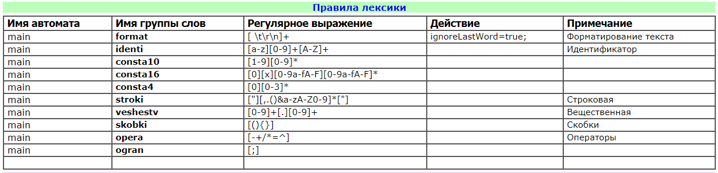

Рис. 1 - Таблица правил лексики

Были созданы лексические правила по варианту курсовой работы

Рабочие идентификаторы: «m90HAH», «i0RY»…

Константы:

десятичные: «15», «7899», «9292»…

шестнадцатеричная: «0x10», «0xe150», «0xFA102»…

четверичная: «0», «0310», «0130»…

## Вывод

Были освоены основные навыки работы с учебным пакетом программ автоматизации разработки трансляторов ВебТрансЛаб, изучены и освоены пользовательский интерфейс пакета и форматы файлов с исходными данными/результатами работы, изучены метаязык регулярных выражений и технологии разработки систем правил определения лексики языков программирования. Были построены правила лексики в соответствии с вариантом курсовой работы.

## Приложение

1. **<?xml** version="1.0" encoding="windows-1251"**?>**
2. **<transLab>**
3. **<lexic>**
4. **<automat** name='main'**>**
5. **<rule** groupWordsName='format'**>**
6. **<expression>**[ \t\r\n]+**</expression>**
7. **<action>**ignoreLastWord=true;**</action>**
8. **<comment>**Форматирование текста**</comment>**
9. **</rule>**
10. **<rule** groupWordsName='identi'**>**
11. **<expression>**[a-z][0-9]+[A-Z]+**</expression>**
12. **<comment>**Идентификатор**</comment>**
13. **</rule>**
14. **<rule** groupWordsName='consta10'**>**
15. **<expression>**[1-9][0-9]\***</expression>**
16. **</rule>**
17. **<rule** groupWordsName='consta16'**>**
18. **<expression>**[0][x][0-9a-fA-F][0-9a-fA-F]\***</expression>**
19. **</rule>**
20. **<rule** groupWordsName='consta4'**>**
21. **<expression>**[0][0-3]+**</expression>**
22. **</rule>**
23. **<rule** groupWordsName='stroki'**>**
24. **<expression>**["][,.()&a-zA-Z0-9]*["]**</expression>**
25. **<comment>**Строковая**</comment>**
26. **</rule>**
27. **<rule** groupWordsName='veshestv'**>**
28. **<expression>**[0-9]+[.][0-9]+**</expression>**
29. **<comment>**Вещественная**</comment>**
30. **</rule>**
31. **<rule** groupWordsName='skobki'**>**
32. **<expression>**[(){}]**</expression>**
33. **<comment>**Скобки**</comment>**
34. **</rule>**
35. **<rule** groupWordsName='opera'**>**
36. **<expression>**[-+/*=^]**</expression>**
37. **<comment>**Операторы**</comment>**
38. **</rule>**
39. **<rule** groupWordsName='ogran'**>**
40. **<expression>**[;]**</expression>**
41. **</rule>**
42. **</automat>**
43. **</lexic>**
44. **</transLab>**